安徽大学2021—2022学年第2学期
《微分几何》考试试卷（A卷）参考答案及评分标准

一、填空题（每小题3分，共15分）
（1） （2）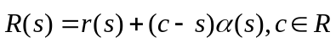 （3）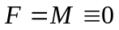 （4）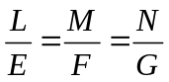
（5） 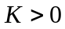
二、概念题（每小题3分，共15分）

（6）× （7）√ （8）× （9）√ （10） ×
三、计算题（每小题10分，共50分）
（11）解：
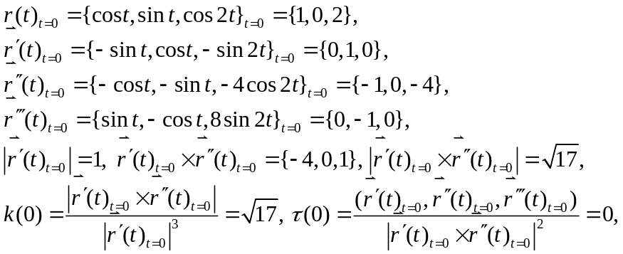
（基本向量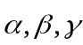，曲率和挠率每个各2分）
近似曲线方程是
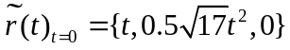。
（12）解：曲面的向量表示为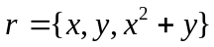,
-坐标曲线的向量表示为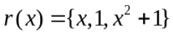，其切向量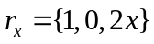；
-坐标曲线的向量表示为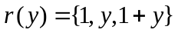，其切向量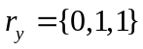。(3分)
设两曲线与的夹角为，则有
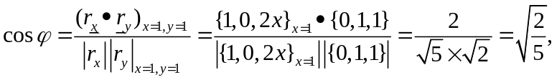 (2分)
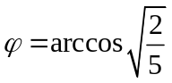。 (2分)
（13）解：由题意得：
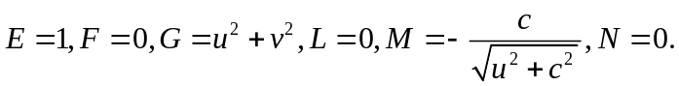 (2分)
由曲率线方程得
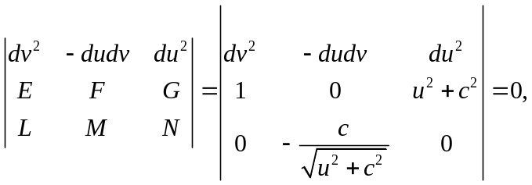 (2分)
得曲率线的微分方程为
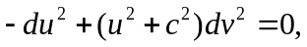 (1分)
解得
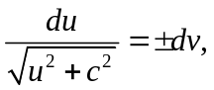 (1分)
积分得
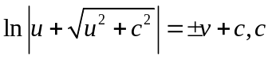为常数。 (2分)
（14）解：正螺旋面的参数方程为
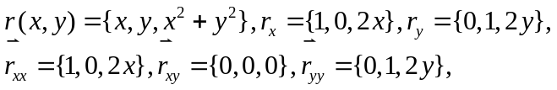
在点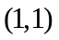处，
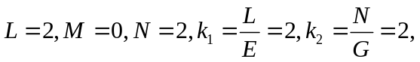 (5分)
近似曲面方程为
， (8分)
平均曲率为
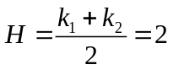。 (10分)
（15）解：由题意得
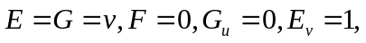
则-曲线的测地曲率为
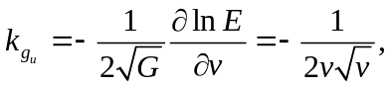
-曲线的测地曲率为
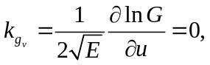 (4分)
得测地线方程为
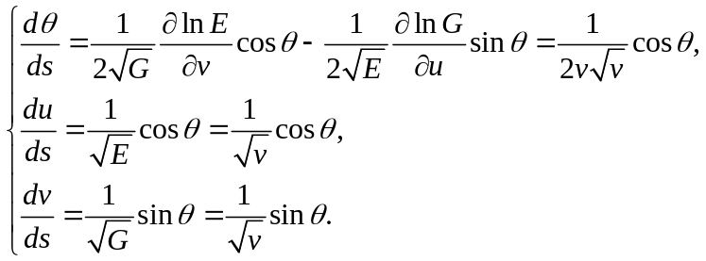 (7分)
消去参数得
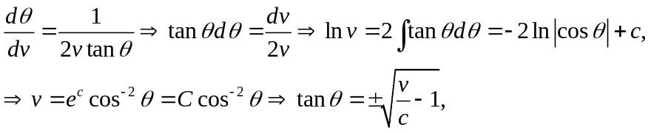
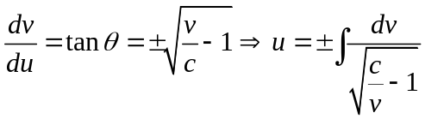 (10分)
为所求的测地线方程。
四、证明题（各小题10分，共30分）
（16）证明：法一。设定点的位置向量为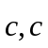是常向量，则有
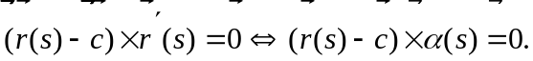 （2分）
对上式求导有
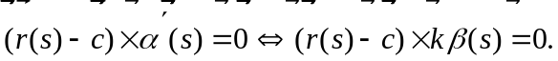 （2分）
因为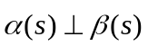，故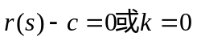，总之该曲线是直线。 （2分）
法二。设过曲线上弧长是的点的切线方程为
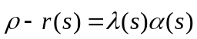， ①，
其中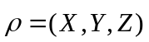是切线上动点的坐标向量。由于切线过固定点，可设定点的位置向量为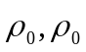是常向量，则有
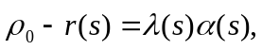 ②
将②的两端与单位切向量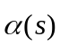作内积，则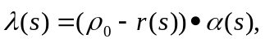 ③将②的两边对弧长求导，由于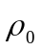是与无关的常向量，则
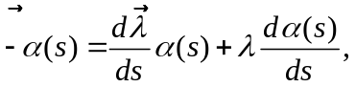 ④ 可得 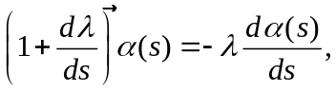 ⑤
用反证法证明。若这条曲线的曲率在某点不等于零，利用曲率函数的连续性，则在含这点的一个小邻域内曲率处处不为零，那么在这个小邻域内，从⑤ 有
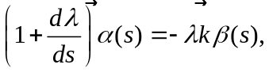 ⑥
由于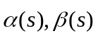互相垂直，由⑥必有
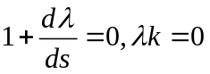， ⑦
由于在这个小邻域内，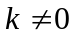，由⑦的第二式，在这个小邻域内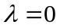，与⑦的第一式矛盾，故在这条曲线上曲率处处为零，该曲线是直线。
（17）证明：设挠曲线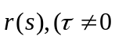的曲线)的主法线曲面是
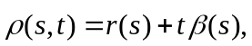 （2分）
其中为参数，则
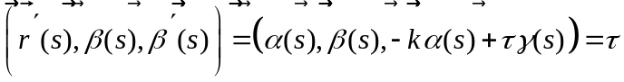， （2分）
而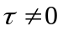，故挠曲线的曲线)的主法线曲面是不可展曲面。 （2分）
（18） 证明：由题意得
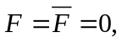 （2分）
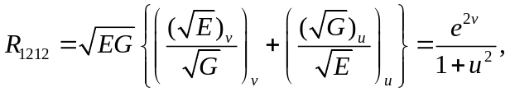 （3分）
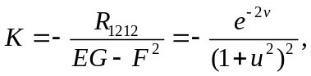 （7分）
所以在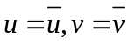的对应下，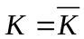。故在对应下，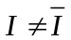，所以对应不是保长对应。 （10分）

